Herbata - od czego zależy jakość naparu?
Rady nie tylko dla smakoszy.
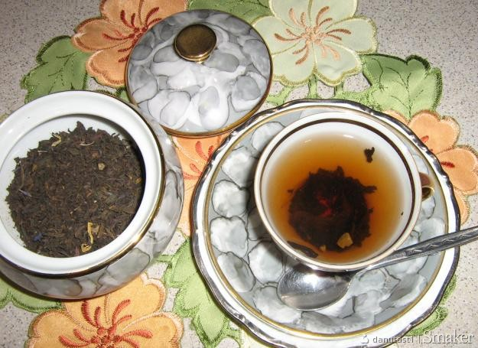

O herbacie wiemy wszystko albo prawie wszystko. Dobra gatunkowo i prawidłowo przechowywana herbata to tylko jeden z warunków uzyskania dobrego napoju.
Drugim jest użycie do parzenia dobrej wody ( woda chlorowana powinna przed gotowaniem stać kilka godzin w odkrytym naczyniu, aby uleciał z niej zapach chloru ). Woda do parzenia nie powinna być twarda tzn. nie powinna zawierać zbyt dużo soli mineralnych, co niekorzystnie wpływa na jakość herbacianego napoju: hamuje bowiem ekstrakcję, psuje smak i aromat. Do przyrządzania herbaty najlepsza jest woda miękka.
Trzecim warunkiem jest uchwycenie właściwego momentu wrzenia wody. Gotująca woda ma trzy stopnie wrzenia. Pierwszy rozpoczyna się, gdy pęcherzyki powietrza odrywają się od dna naczynia. Drugi to gwałtowne podrywanie się pęcherzyków, powodujące lekkie zmętnienie i zbielenie wody tzw. białe wrzenie. Trzeci stopień to intensywne burzliwe wrzenie. W tym stadium pojawiają się duże pękające pęcherze, które świadczą o tym, ze woda straciła dużo tlenu i stała się martwa. Dlatego też najlepsza będzie herbata zalana wodą w momencie białego wrzenia.
Herbatę należy pić zawsze świeżo zaparzoną. Nie powinno się zostawiać jej na kilka godzin i to nie tylko ze względu na smak. Świeżo zaparzona zawiera dużo teiny, a mało szkodliwych garbników. Natomiast im dłużej trwa parzenie, tym więcej w nim szkodliwych garbników i osadu.
Dobre gatunki herbat liściastych nie powinny być zaparzane dłużej niż 5 minut. Czarnym herbatom granulowanym i drobnym wystarczą 4 minuty. Otrzymany napar cechuje działanie relaksacyjne, wyciszające i uspokajające.
Zatem pijmy herbatę, a dobrze zaparzona herbata powinna zachować charakterystyczny dla danego gatunku aromat, lekko cierpki, przyjemny smak, żywą, niezbyt ciemną barwę i przezroczystość.

